**PUNTO 3**

1. **(5 puntos)** Muestre en una tabla los flujos de cada una de las alternativas y grafique cada una de ellas.

A continuación se presenta la tabla con los flujos de cada alternativa. Cabe resaltar que son los flujos netos.

Tenga en cuenta que:

* Alternativa 1 = Alt1 = Construir un nuevo estadio.
* Alternativa 2 = Alt2= Hacer una tienda oficial del equipo.
* Alternativa 3 = Alt3 = Contratar al jugador Penaldo.

|  |  |  |  |
| --- | --- | --- | --- |
| **TABLA DE FLUJOS DE CADA ALTERNATIVA** | | | |
| **Año** | **Flujos Alternativa 1** | **Flujos Alternativa 2** | **Flujos Alternativa 3** |
| **0** | -1200000,000000 | -860000,000000 | -1130000,000000 |
| **1** | 185000,000000 | 169000,000000 | 179000,000000 |
| **2** | 190920,000000 | 173394,000000 | 184549,000000 |
| **3** | 197029,440000 | 177902,244000 | 190270,019000 |
| **4** | 203334,382080 | 182527,702344 | 196168,389589 |
| **5** | 209841,082307 | 187273,422605 | 202249,609666 |
| **6** | 216555,996940 | 192142,531593 | 208519,347566 |
| **7** | 223485,788842 | 197138,237414 | 214983,447340 |
| **8** | 230637,334085 | 202263,831587 | 221647,934208 |
| **9** | 238017,728776 | 207522,691208 | 228519,020168 |
| **10** | -240000,000000 | -240000,000000 | -240000,000000 |
| **11** | 237017,728776 | 206522,691208 | 229319,020168 |
| **12** | 237017,728776 | 206522,691208 | 230119,020168 |
| **13** | 237017,728776 | 206522,691208 | 230919,020168 |
| **14** | 237017,728776 | 206522,691208 | 231719,020168 |
| **15** | -120000,000000 | -120000,000000 | -120000,000000 |
| **16** | 241758,083352 | 199294,397016 | 236816,838612 |
| **17** | 246593,245019 | 192319,093120 | 242026,809062 |
| **18** | 251525,109919 | 185587,924861 | 247351,398861 |
| **19** | 256555,612117 | 179092,347491 | 252793,129636 |
| **20** | 261686,724360 | 172824,115329 | 258354,578488 |

Tabla 1. Flujos de cada alternativa

Ahora se presentan las gráficas de cada alternativa.

Alternativa 1: Construcción de un nuevo estadio

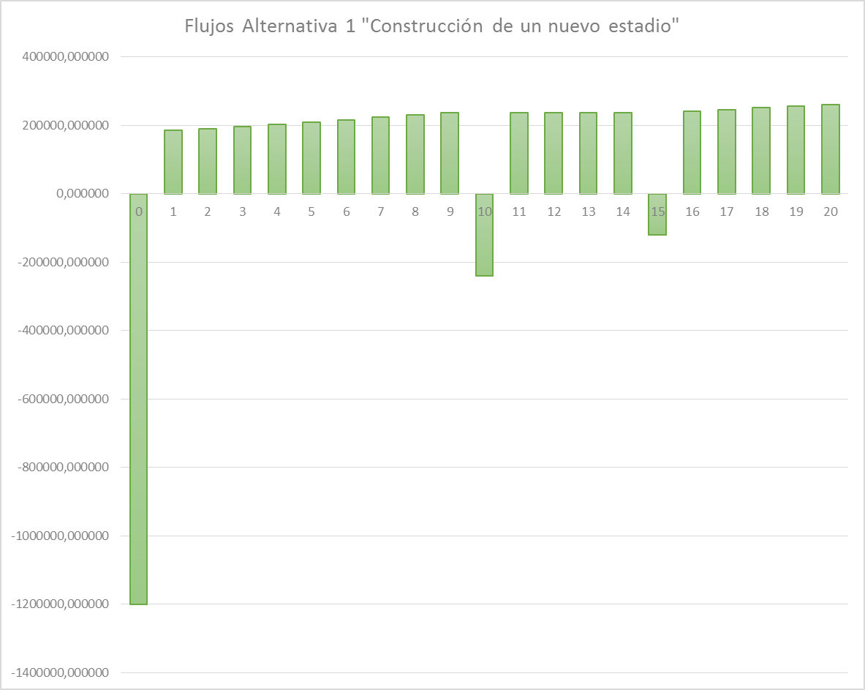

Gráfica 1: Construcción de un nuevo estadio

Alternativa 2: Tienda oficial del equipo

Gráfica 2: Tienda oficial del equipo

Alternativa 3: Contratar al jugador Penaldo

Gráfica 3. Contratar a Penaldo

1. **(18 puntos)** Clasifique los proyectos según su conveniencia financiera tomando como criterio de evaluación el valor presente neto y la tasa interna de retorno.

Tenga en cuenta que:

* Alternativa 1 = Alt1 = Construir un nuevo estadio.
* Alternativa 2 = Alt2= Hacer una tienda oficial del equipo.
* Alternativa 3 = Alt3 = Contratar al jugador Penaldo.

En primer lugar, debemos tener en cuenta que el costo de oportunidad que nos dan en el enunciado, debe ser pasado a una tasa efectiva.

$$C.O=3.193\% NS/MA (Nominal Semestral, Mes Anticipado)$$

Primero, se pasa a una tasa periódica:

$$\frac{0.03193}{6}=0.00532167$$

Ahora, se pasa de anticipada a vencida:

$$iVencida=\frac{0.00532167}{1-0.00532167}=0.00535014$$

Pasar de EM a EA:

$$TEA={\left[1+0.00535014\right]}^{12}-1$$

$$TEA=0.06612494$$

Por lo tanto la tasa Efectiva Anual con la que trabajaremos en adelante será 6.612494% EA.

Ahora procedemos a clasificar los proyectos según su conveniencia de acuerdo al VPN y a la TIR.

Valor Presente Neto

|  |  |  |  |
| --- | --- | --- | --- |
| **TABLA DE FLUJOS EN VALOR PRESENTE DE CADA ALTERNATIVA** | | | |
| **Año** | **Flujos Alternativa 1** | **Flujos Alternativa 2** | **Flujos Alternativa 3** |
| 0 | -1200000 | -860000 | -1130000 |
| 1 | 173525,6278 | 158518,0059 | 167897,7696 |
| 2 | 167971,3518 | 152551,9829 | 162366,1482 |
| 3 | 162594,8593 | 146810,4986 | 157016,7736 |
| 4 | 157390,4596 | 141285,1023 | 151843,6414 |
| 5 | 152352,6444 | 135967,6611 | 146840,9452 |
| 6 | 147476,0816 | 130850,3485 | 142003,0696 |
| 7 | 142755,6097 | 125925,6323 | 137324,5845 |
| 8 | 138186,2325 | 121186,264 | 132800,2384 |
| 9 | 133763,1136 | 116625,2677 | 128424,9531 |
| 10 | -126511,5569 | -126511,5569 | -126511,5569 |
| 11 | 117190,3055 | 102112,4344 | 113383,7801 |
| 12 | 109921,737 | 95779,05019 | 106722,3221 |
| 13 | 103103,9914 | 89838,48547 | 100451,0203 |
| 14 | 96709,10723 | 84266,37616 | 94547,1028 |
| 15 | -45926,11234 | -45926,11234 | -45926,11234 |
| 16 | 86786,33283 | 71542,71589 | 85012,52447 |
| 17 | 83031,5997 | 64756,6885 | 81494,01305 |
| 18 | 79439,31174 | 58614,33486 | 78121,12632 |
| 19 | 76002,44091 | 53054,6007 | 74887,83714 |
| 20 | 72714,26323 | 48022,22293 | 71788,36784 |
| **VPN** | | | |
|  | 828477,4007 | 865270,0032 | 830488,5486 |

**Tabla 2. VPN**

De acuerdo con el VPN, todos los proyectos generan valor. El ordenamiento que da el VPN es el siguiente.

Alternativa 2>Alternativa 3>Alternativa 1

TIR

Dado que los montos iniciales son diferentes, se deben calcular los marginales.

|  |  |  |  |
| --- | --- | --- | --- |
| **TABLA DE FLUJOS EN VALOR PRESENTE DE CADA ALTERNATIVA** | | | |
| **Año** | **Flujos Alt 1 - Alt2** | **Flujos Alt 3 - Alt 2** | **Flujos Alt1 - Alt3** |
| 0 | -340000,0000 | -270000,00000 | -70000,00000 |
| 1 | 16000,0000 | 10000,00000 | 6000,00000 |
| 2 | 17526,0000 | 11155,00000 | 6371,00000 |
| 3 | 19127,1960 | 12367,77500 | 6759,42100 |
| 4 | 20806,6797 | 13640,68724 | 7165,99249 |
| 5 | 22567,6597 | 14976,18706 | 7591,47264 |
| 6 | 24413,4653 | 16376,81597 | 8036,64937 |
| 7 | 26347,5514 | 17845,20993 | 8502,34150 |
| 8 | 28373,5025 | 19384,10262 | 8989,39988 |
| 9 | 30495,0376 | 20996,32896 | 9498,70861 |
| 10 | 0,0000 | 0,00000 | 0,00000 |
| 11 | 30495,0376 | 22796,32896 | 7698,70861 |
| 12 | 30495,0376 | 23596,32896 | 6898,70861 |
| 13 | 30495,0376 | 24396,32896 | 6098,70861 |
| 14 | 30495,0376 | 25196,32896 | 5298,70861 |
| 15 | 0,0000 | 0,00000 | 0,00000 |
| 16 | 42463,6863 | 37522,44160 | 4941,24474 |
| 17 | 54274,1519 | 49707,71594 | 4566,43596 |
| 18 | 65937,1851 | 61763,47400 | 4173,71106 |
| 19 | 77463,2646 | 73700,78215 | 3762,48248 |
| 20 | 88862,6090 | 85530,46316 | 3332,14587 |
| **TIR** | | | |
|  | 5,513% | 5,398% | 6,200% |

Tabla 3. TIR

De acuerdo con el resultado anterior el ordenamiento de los proyectos es el siguiente:

Alternativa 2>Alternativa 3> Alternativa 1

1. **(2 puntos)** A pesar del compromiso que usted ha tenido con la institución, las directivas del equipo están dudando sobre su desempeño tanto a nivel deportivo, como administrativo. Por lo tanto, usted debe ser muy cuidadoso en la propuesta que implementará, ya que si toma una decisión errónea su estancia en el club será muy corta. Tenga en cuenta que dada la desconfianza de las directivas, ellos tendrán presente los recursos que usted destinará a mejorar el desempeño financiero del equipo, ya que ellos preferirían invertir este dinero en otros proyectos. Basado en lo anterior. Seleccione el mejor proyecto para su club de fútbol utilizando como criterio de evaluación el valor presente neto y la tasa interna de retorno.

Tenga en cuenta que:

* Alternativa 1 = Alt1 = Construir un nuevo estadio.
* Alternativa 2 = Alt2= Hacer una tienda oficial del equipo.
* Alternativa 3 = Alt3 = Contratar al jugador Penaldo.

De acuerdo a lo hallado en el anterior punto, el mejor proyecto de acuerdo con el VPN y la TIR es la Alternativa 2, ya que es el que me está generando más valor.